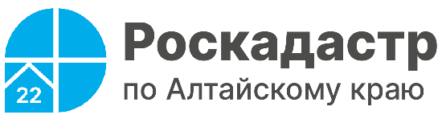

ПРЕСС-РЕЛИЗ

СМЭВ упрощает получение государственных услуг

Система межведомственного электронного взаимодействия (СМЭВ) позволяет органам власти и муниципалитетам обмениваться документами и сведениями без участия граждан. В 2023 году через СМЭВ предоставлено более 1,6 млн. сведений из Единого государственного реестра недвижимости (ЕГРН). Они необходимы для оказания большого количества государственных и муниципальных услуг - например, предоставления субсидии, выделении жилья и земельных участков определенным категориям граждан, выплаты компенсаций, оформление согласия органа опеки и попечительства при проведении сделок с недвижимостью и т.д.
СМЭВ – государственная информационная система, позволяющая осуществлять информационный обмен документами и информацией при предоставлении государственных и муниципальных услуг. Участниками межведомственного электронного взаимодействия выступают федеральные и региональные органы исполнительной власти, органы местного самоуправления, государственные учреждения и др.
«Межведомственное взаимодействие снижает бумажный документооборот, сокращает время получения документов, которыми располагают другие органы государственной власти и местного самоуправления. Система освобождает граждан и представителей юридических лиц от необходимости самостоятельно собирать большую часть документов для получения государственных и муниципальных услуг. Роскадастр при поступлении запроса через СМЭВ направляет сведения ЕГРН, необходимые для оказания государственной или муниципальной услуги. Так, в 2023 году государственные органы и муниципалитеты Алтайского края, используя СМЭВ, получили из ЕГРН более 1,6 млн. сведений. Это почти 70 % всех запросов, поступивших в электронном виде», - сообщил заместитель директора Роскадастра по Алтайскому краю Игорь Штайнепрайс.
Обращаясь в МФЦ или Росреестр с заявлением о кадастровом учете или регистрации прав на недвижимость гражданин может не предоставлять документы других государственных организаций. Так, например, не требуются документы об установлении категории и разрешенного использования земельного участка, вводе объекта в эксплуатацию и т.д. Такие сведения Росреестр запрашивает самостоятельно, либо они поступают в порядке межведомственного взаимодействия. Полный перечень сведений устанавливается действующим законодательством.

Материал подготовлен филиалом ППК «Роскадастр» по Алтайскому краю



